江苏省无锡市

震泽路18号

国家软件园双子座A座

电话：86-0510-81156666

传真：86-0510-81156688

感知网络

概要设计

**V1.1**

目录

1 文档说明 2

1.1 目的 2

1.2 适用范围 3

1.3 定义和缩略语 3

1.4 参考 3

2 功能需求 3

# 文档说明

## 目的

本文档是对感知网络协议网络通讯模块做的说明，为后继的详细设计等工作提供参考和依据，本文档主要描述的内容有：

* 文件结构
* 接口设计
* 数据结构设计
* 运行结构设计

## 适用范围

## 定义和缩略语

## 参考

**表格1‑3：参考文档**

|  |  |
| --- | --- |
| **参考文档** | **描述** |
|  |  |
|  |  |

# 系统概述

## 系统说明

感知网络协议是集合了同步协议、异步协议的一种通用网络协议形式，设备之间在相同的速率，相同的全局时间组成一个可以多跳的网络。

## 系统任务

组网数据传输

## 系统目标

稳定可靠性、数据传输成功率

## 需求规定

### 功能需求

* 组建一个网络通讯框架，包含3种类型设备
* 同步、异步网络自由选择
* CAP发送关联请求、关联应答
* 网关不分配固定GTS，终端随机挑选GTS发送数据
* 负责同步功能的网关将只作为数据通道，取消关联表功能

### 性能需求

* 设备连接数（待定）
* 时隙占用率（待定）
* 数据传输成功率（>80%）

# 总体设计

## 文件结构

│ gznet.c

│ gznet.h

│

├─core

│ ├─asyn

│ │ asyn.c

│ │ asyn.h

│ │ frame.c

│ │ frame.h

│ │ gateway.c

│ │ gateway.h

│ │ router.c

│ │ router.h

│ │ terminal.c

│ │ terminal.h

│ │

│ └─sync

│ frame.c

│ frame.h

│ gateway.c

│ gateway.h

│ neighbors.c

│ neighbors.h

│ router.c

│ router.h

│ sync.c

│ sync.h

│ terminal.c

│ terminal.h

│

└─general

general.c

general.h

|  |  |
| --- | --- |
| 文件结构 | 功能 |
| general | 1. 状态定义 2. 通用的函数接口 |
| core | 网络协议模块 |
| gznet | 1. 提供对外接口 2. 有限的网络状态机 |

## 接口设计

### 外部接口

struct gznet_t

{

void (*get)(gznet_info_t *const info);

void (*set)(const gznet_info_t *const info);

bool_t (*init)(void);

bool_t (*deinit)(void);

void (*read)(void *cb);

bool_t (*write)(const uint8_t *const payload, const uint8_t len);

};

|  |  |
| --- | --- |
| 接口 | 功能 |
| get | 获取属性 |
| set | 保存属性 |
| init | 启动 |
| deinit | 停止 |
| read | 注册数据接收的回调函数 |
| write | 发送数据 |

## 数据结构设计

### 外部数据结构

typedef struct

{

net_mode_e mode;

net_mode_e current_mode;

uint8_t ch[CH_NUM];

drivce_type_e drivce_type;

gznet_state_e state;

} gznet_info_t;

|  |  |
| --- | --- |
| mode | 网络模式，用户配置 |
| current_mode | 网络当前模式，不可配置 |
| ch | 信道，用户配置 |
| drivce_type | 设备类型，用户配置 |
| state | 网络状态，不可配置 |

### 内部数据结构

1. 同步

typedef struct

{

drivce_type_e *drivce_type;

gznet_state_e *state;

mac_pib_t mac_pib;

} sync_info_t;

|  |  |
| --- | --- |
| drivce_type | 指针指向gznet_info_t中的drivce_type地址 |
| state | 指针指向gznet_info_t中的state地址 |
| mac_pib | 同步相关的属性 |

## 运行结构设计

### gznet模块

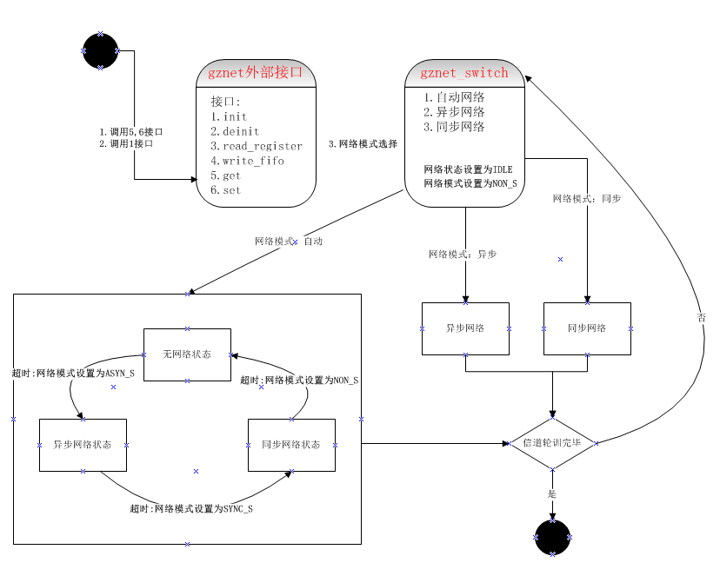

### sync同步模块

